Занятие 1. Домашнее задание.

Маратулы Темирболат

**Замечания по выполнению домашнего задания.**

1. **Вверху этого документа, обязательно, напишите свою Фамилию и Имя.**
2. Исходные коды Ваших программ сохраняйте прямо здесь, в тексте задания, строго под текстом каждого задания.
3. **Не сбивайте нумерацию заданий!**
4. В дополнение к исходным кодам вставляйте в документ скриншот результата выполнения программ.
5. Можете заархивировать doc-файл, но не надо архивировать и вкладывать скриншоты в архив. Скриншоты сразу вставляете в документ, как картинку.
6. Пользователь вводит радиус круга и сторону квадрата. Программа должна определить что больше, площадь круга или площадь квадрата.

print('\t\t\t\t\t\t\t\tHello! Welcome to the system.\n It takes the circle radius',end = ' ')

print('including the square\'s side, calculates their areas respectively', end = ' ')

print('and estimates those quantities in order to show which one is bigger.')

circle_radius = float(input('Please, type the radius of your circle: '))

square_side = float(input('Please, type the legth of your square\'s side: '))

PI = 3.14

circle_area = PI*(circle_radius**2)

square_area = square_side*square_side

print('Calculations are over...')

print('The area of the CIRCLE is {} and SQUARE is {} respectively.'.format(circle_area,square_area))

if(circle_area > square_area):

print('Oh. After some simple math procedures we obtain', end = ' ')

print('that the area of the circle is higher than square\'s one.')

elif(circle_area == square_area):

print('Well. The areas of the circle and square are exactly the same!')

else:

print('Wow, the area of your circle is less than square\'s area.')

print('That\'s all. Thank you for usage. Good Buy!')

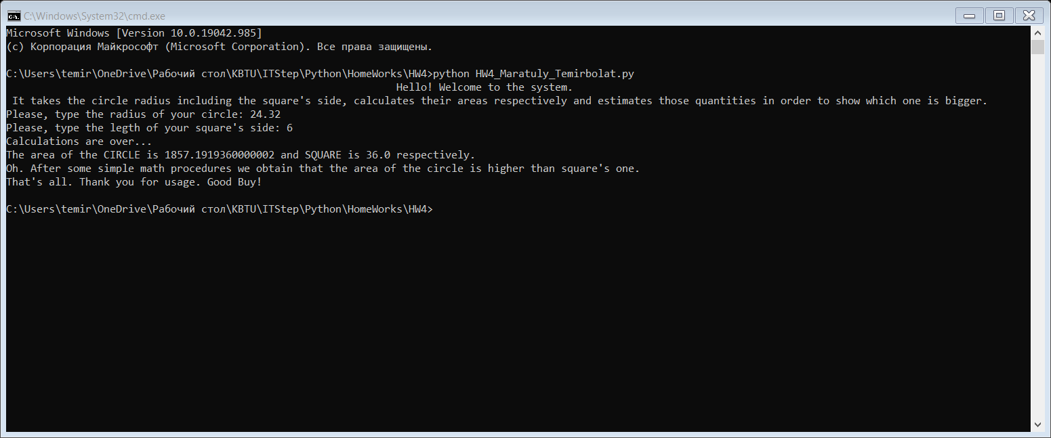

/* здесь приложите исходный код и скриншот результата выполнения*/

1. Пользователь вводит три числа. Программа должна определить, какое из введённых чисел самое большое.

print('\t\t\t\t\tHello! Welcome to the System.')

print('It will ask you to type Three figures that you desire.',end = ' ')

print('Finally, it will show the biggest number among them.')

number_one = float(input('Please, type the first number: '))

max_number = number_one

number_two = float(input('Please, type the second number: '))

if(max_number<number_two):

max_number = number_two

number_three = float(input('Please, type the third number:'))

if(max_number < number_three):

max_number = number_three

print('Calculations are over...')

print('Well. The biggest number among {}, {} and {} is {}'.format(number_one,number_two,number_three,max_number))

print('Good Buy!')

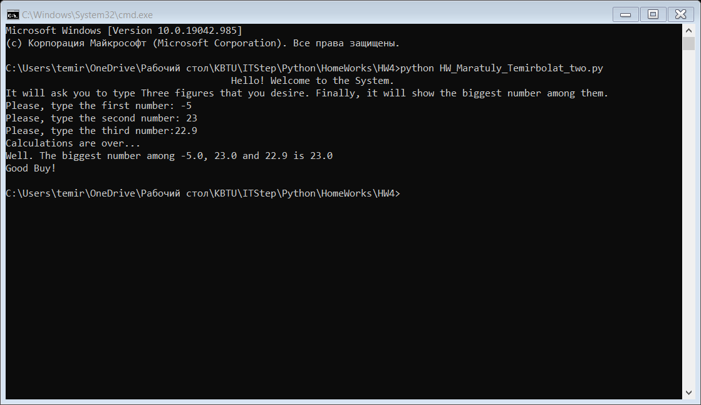

/* здесь приложите исходный код и скриншот результата выполнения*/